МИНИСТЕРСТВО НАУКИ И ВЫСШЕГО ОБРАЗОВАНИЯ РОССИЙСКОЙ ФЕДЕРАЦИИ
федеральное государственное бюджетное образовательное учреждение высшего образования «Российский экономический университет имени Г.В. Плеханова»
Московский приборостроительный техникум

ОТЧЕТ
по учебной практике
УП.04.01 «Внедрение и поддержка программного обеспечения».

Профессионального модуля 04. Сопровождение и обслуживание программного обеспечения компьютерных систем.

Специальность 09.02.07 Информационные системы и программирование.

Студент Романов Иван Сергеевич.
(фамилия, имя, отчество)
Группа П-2-23

Руководитель по практической подготовке от техникума

Серяк Даниил Владимирович
(фамилия, имя, отчество)

«__» ______ 2026 года

Практическая работа № 5. Авторизация и роли
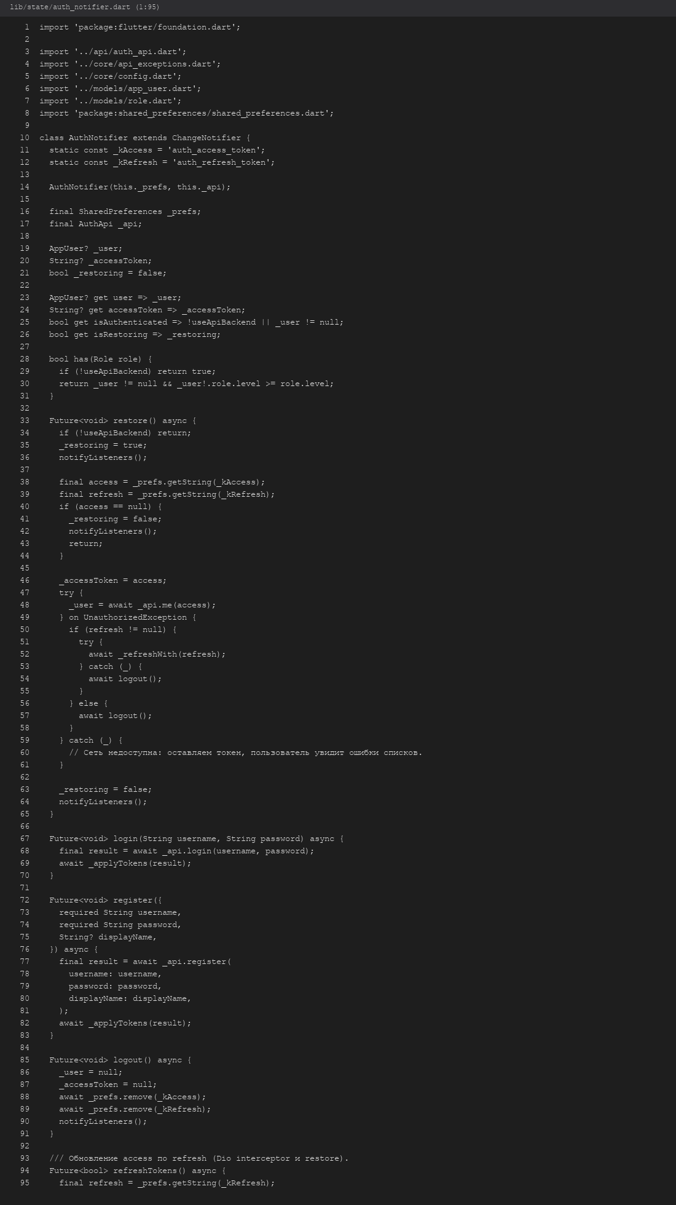
Рисунок 1 - AuthNotifier: restore, login, refresh
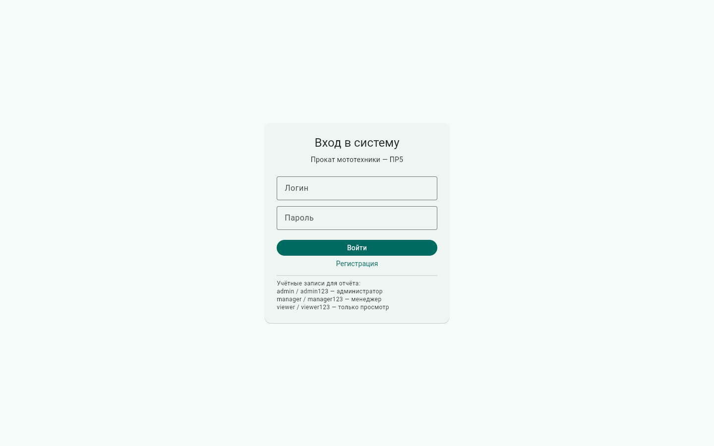
Рисунок 2 - Редирект неавторизованного пользователя на /login
5. GoRouter: redirect и защита маршрутов
Функция buildAppRouter принимает AuthNotifier и задаёт refreshListenable. Глобальный redirect направляет на /login?from=… при отсутствии сессии. Маршруты /equipment/new, /clients/new и справочники имеют локальный redirect на /forbidden при недостаточной роли.
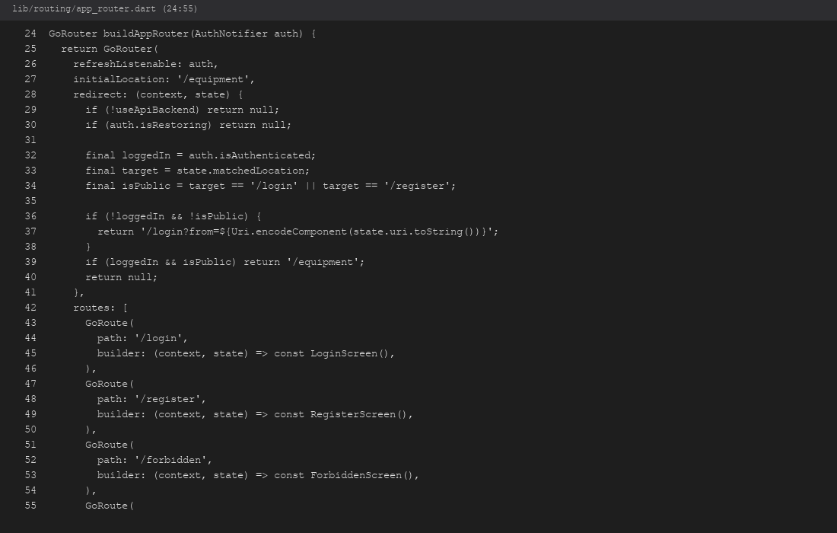
Рисунок 3 - Глобальный redirect и публичные маршруты
6. Скрытие действий в UI и экран 403
FloatingActionButton на списках показывается только при canEditRentals или canManageCatalog. Прямой переход по URL (например /admin/users под viewer) блокируется redirect - экран ForbiddenScreen с пояснением 403.
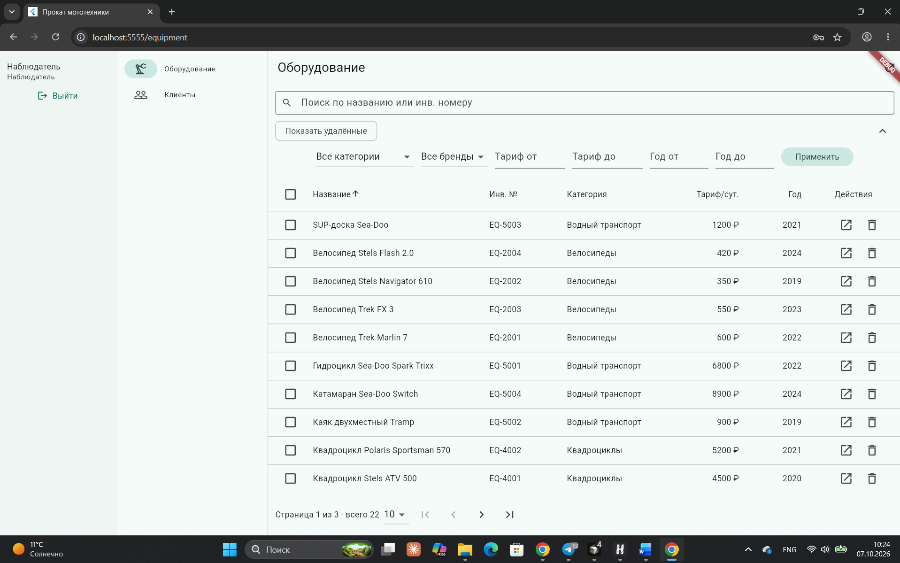
Рисунок 4 - Вход под viewer: нет кнопки «+» на списке

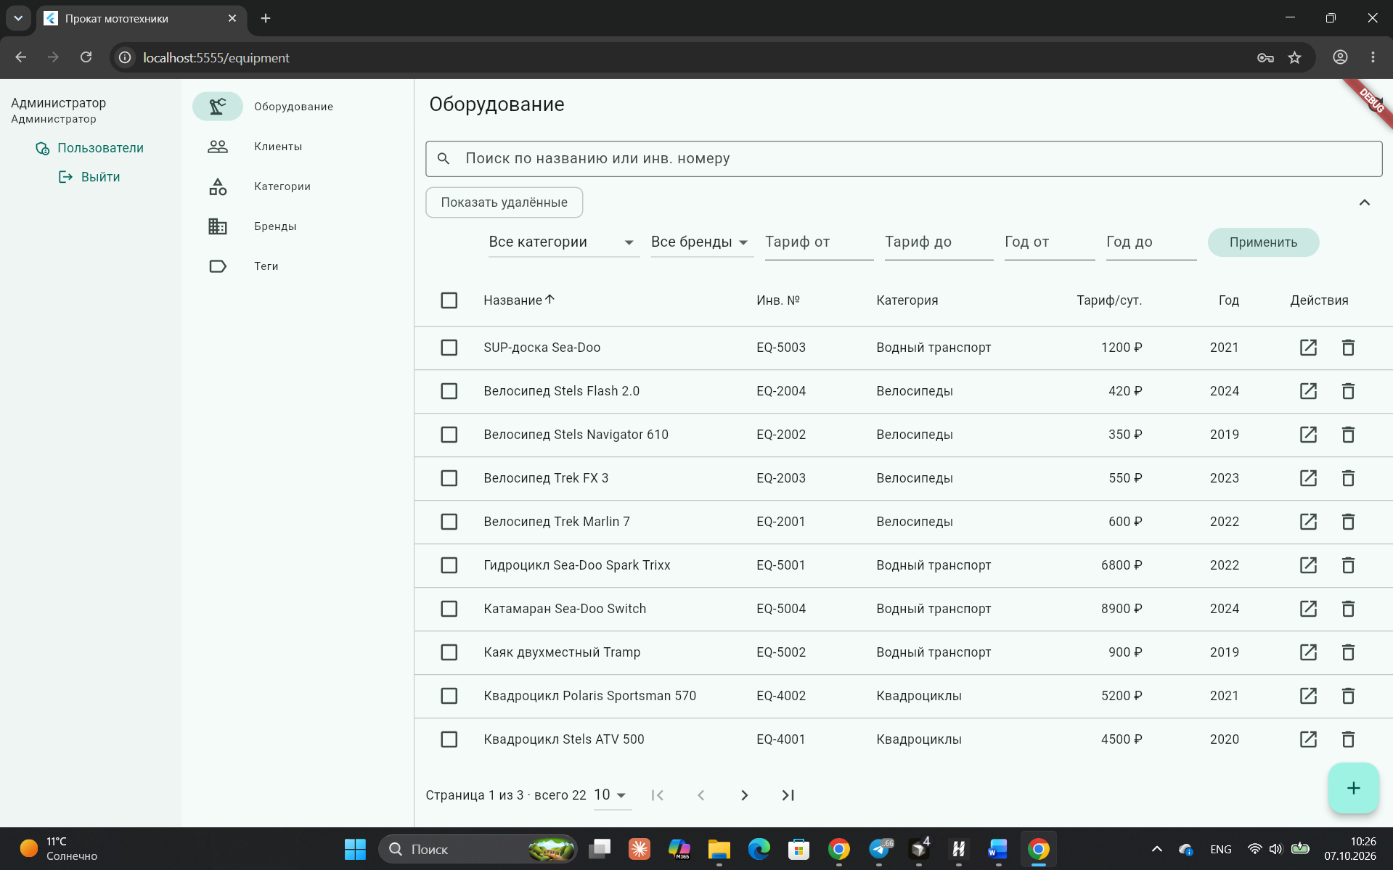
Рисунок 5 - Список пользователей для admin
7. JWT на mock API и проверка прав
В api/mock-server.js добавлены маршруты /auth/login, /auth/register, /auth/refresh, /auth/me и GET /admin/users. Все ресурсы ПР4 требуют заголовок Authorization: Bearer. Функция roleAllows запрещает POST/PUT/DELETE для viewer и ограничивает manager ресурсами equipment и clients.
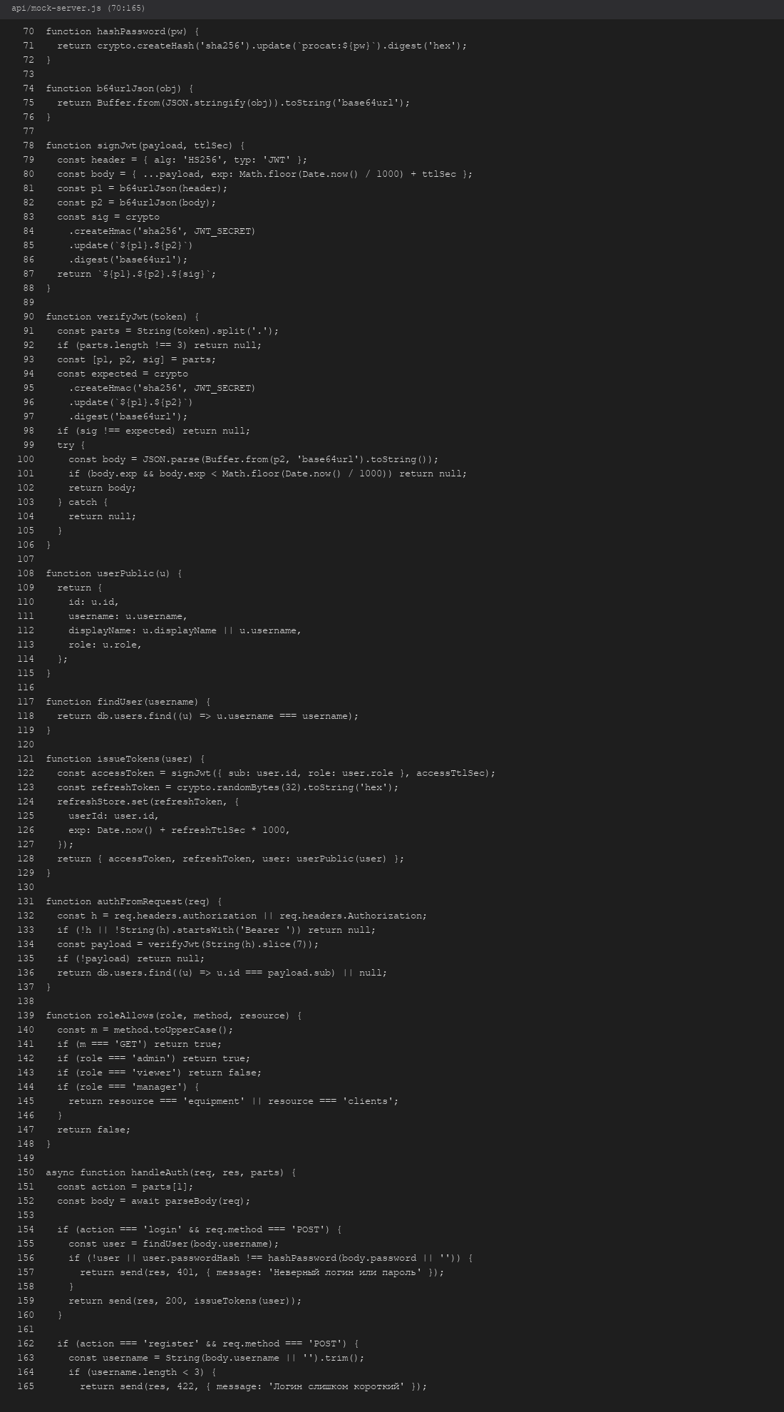
Рисунок 7 - Выдача JWT и проверка роли на сервере
8. Обновление access-токена по 401
Interceptor _AuthRefreshInterceptor в api_client.dart при ответе 401 (кроме путей /auth/) вызывает auth.refreshTokens(), подставляет новый Bearer и повторяет запрос. Для демонстрации короткого TTL: node api/mock-server.js --ttl 60.
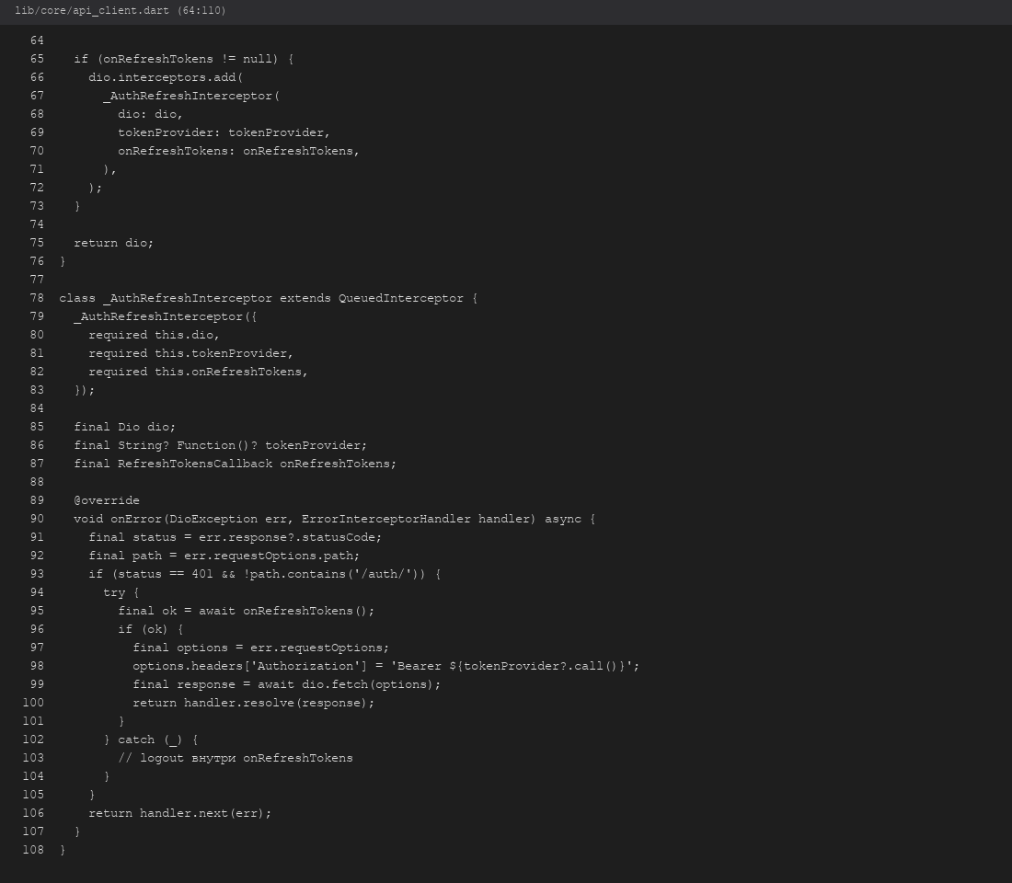
Рисунок 8 - Повтор запроса после refresh
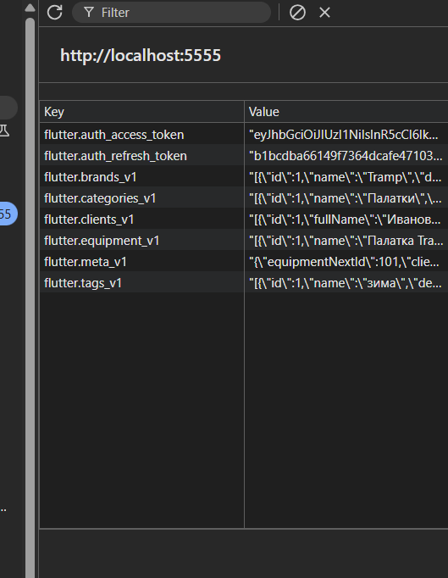
Рисунок 9 - Наличие ключей токенов в localStorage (DevTools)
9. Таймаут неактивности
Виджет InactivityWatcher оборачивает приложение при USE_API=true: сбрасывает таймер на клавиатуру и указатель мыши. По истечении inactivityLogoutDuration (30 минут, см. lib/core/config.dart) вызывается logout().
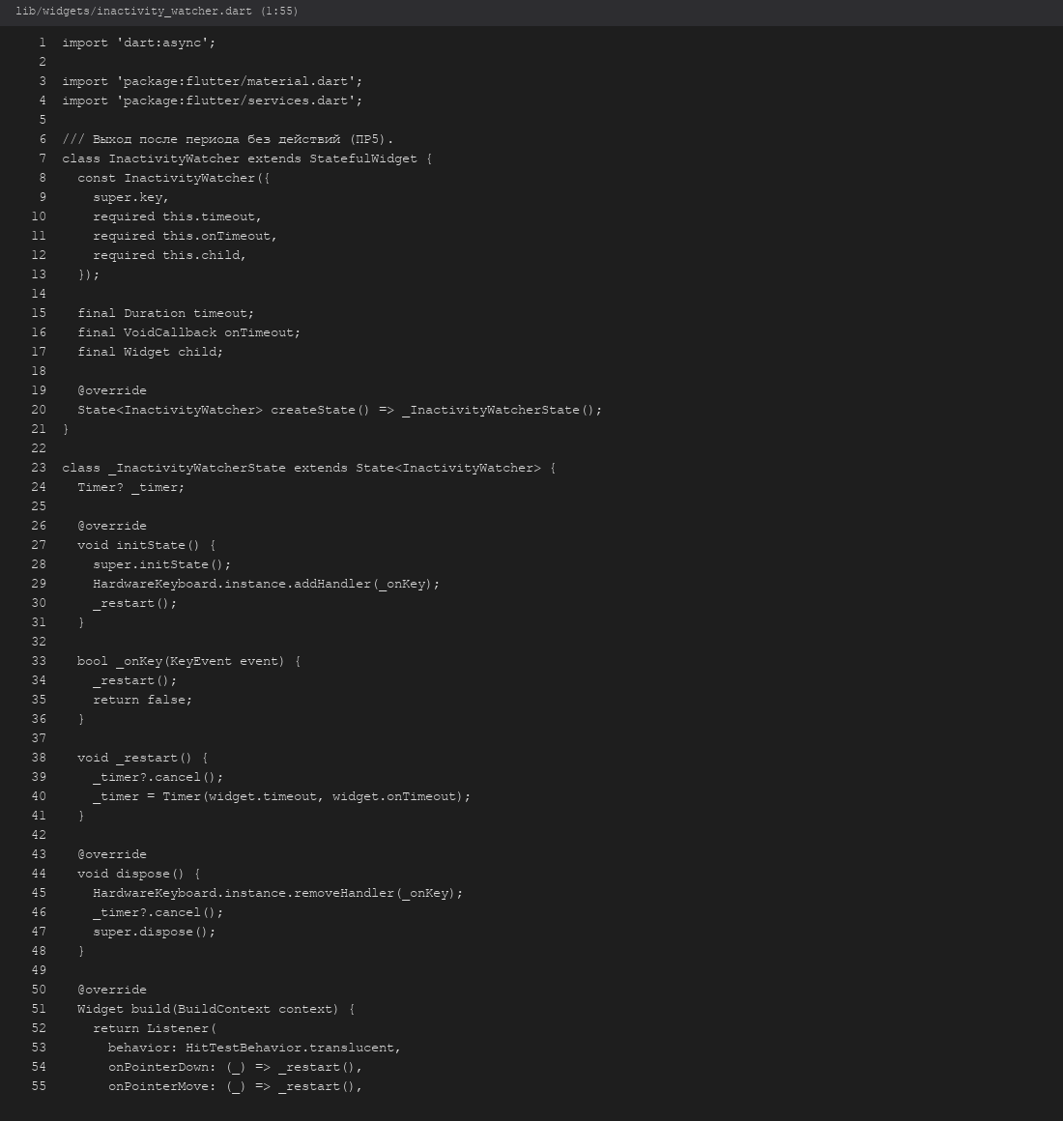
Рисунок 10 - InactivityWatcher
10. Тестирование и демонстрация
– flutter test - модульные тесты API и сборка приложения (локальный режим);
– scripts/run_api_server.ps1 и scripts/run_web.ps1 - совместный запуск;
– Проверка: viewer не создаёт записи; manager не меняет справочники; admin видит пользователей;
– Network: заголовок Authorization на GET /api/equipment после входа.

